

**أكاديمية أوس التربوية**

**مادة:التربية الاجتماعية والوطنية**

**الصف الثالث**

**لعام 2023 – 2024**

**المعلمة : إيمان الشيخ**

**بسم الله الرّحمن الرحيم**



**روضة ومدرسة أكاديمية أوس التربوية**

**اسم الطالب .......................** [**ورقة عمل (الحقوق**](https://www.ejor.net/edu/)**) الصف: الثالث الأساسي**

ـــــــــــــــــــــــــــــــــــــــــــــــــــــــــــــــــــــــــــــــــــــــــــــــــــــــــــــــــــــــــــــــــــــــــــــــــــــــــــــــــــــــــــــــــــــــ

**الحقوق : هي الأشياء التي لا يستطيع الإنسان العيش من دونها .**

**ومن هذه الحقوق : من حقي أن أتعلم : وحتى أن أتعلم يجب أن أحصل على ...**



**من حقي الحصول على الرعاية الصحية : ( عند مرضي - لا سمح الله يجب - أن يتوفر لي )** **:**

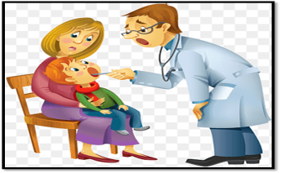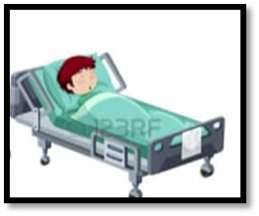

**صلْ**

**سرير في المستشفى**

**طبيب**

**دواء**

**من حقي أن ألعب : ( يجب أن ألعب في أماكن آمنة )** **أكتبها** **:**

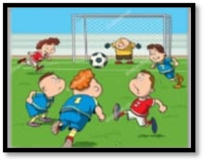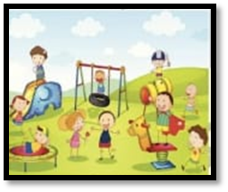

**إعداد المعلمة :**

**إيمان الشيخ**

**يتبع**

**بسم الله الرّحمن الرحيم**



**روضة ومدرسة أكاديمية أوس التربوية**

**اسم الطالب ....................... ورقة عمل (الحقوق) الصف: الثالث الأساسي**

ـــــــــــــــــــــــــــــــــــــــــــــــــــــــــــــــــــــــــــــــــــــــــــــــــــــــــــــــــــــــــــــــــــــــــــــــــــــــــــــــــــــــــــــــــــــــ

**من حقي الحصول على الغذاء : ( يجب أن أتناول غذاء صحي ومتوازن )** **:**

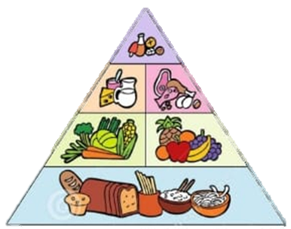

**أكتب كل نوع من الغذاء في مكانه المناسب على الهرم الغذائي :**

**1- خضراوات**

**- 2لحوم**

**3 - فواكه**

**4 - خبز وأرز**

**5 - حليب وأجبان**

**6 - زيوت**

**إن لم أستطع الحل ...**

**لن أستسلم وسأحاول حتى أنجح**

**مكون من ثلاث وجبات أكتبها :**

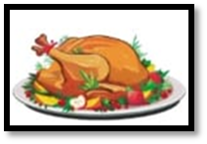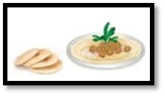

**إعداد المعلمة :**

**إيمان الشيخ**

**يتبع**

**بسم الله الرّحمن الرحيم**



**روضة ومدرسة أكاديمية أوس التربوية**

**اسم الطالب ....................... ورقة عمل ( الحقوق ) الصف: الثالث الأساسي**

ـــــــــــــــــــــــــــــــــــــــــــــــــــــــــــــــــــــــــــــــــــــــــــــــــــــــــــــــــــــــــــــــــــــــــــــــــــــــــــــــــــــــــــــــــــــــ

**من حقي الحياة بأمان : ( من أهم الحقوق التي أتمتع بها في وطني العيش بأمان )** **:**

**[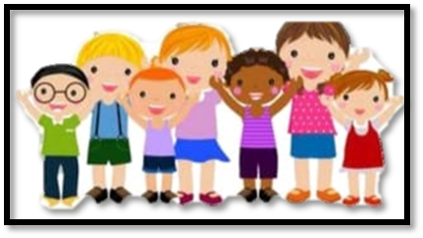](https://www.ejor.net/edu/)**

**أي السلوكيات (يشعرك بالأمان) وأيها (لا يشعرك بالأمان) :**

**1- (..........................) ساعد شرطي المرور أطفالًا على عبور الشارع .**

**2- (.........................) حضرت حفل زفاف أطلقت فيه الأعيرة النارية .**

**3 - (............................) يقود علي سيارته بسرعة كبيرة في حيّنا .**

**4 - (...........................) سأذهب مع أسرتي في رحلة ترفيهية إلى منطقة أم قيس .**

**أكتب حقوقك الستة على اللافتات التي يحملها الأطفال في الشكل التالي :**





**إعداد المعلمة :**

**إيمان الشيخ**

**لكم خالص حبي ....**

**بسم الله الرّحمن الرحيم**



**روضة ومدرسة أكاديمية أوس التربوية**

**اسم الطالب ....................... ورقة عمل ( الواجبات ) الصف: الثالث الأساسي**

ـــــــــــــــــــــــــــــــــــــــــــــــــــــــــــــــــــــــــــــــــــــــــــــــــــــــــــــــــــــــــــــــــــــــــــــــــــــــــــــــــــــــــــــــــــــــ

**الواجبات : هي مسؤوليات يجب القيام بها مقابل الحقوق التي نحصل عليها.**

**الحقوق تقابل الواجبات :**





**يقابله واجب**

**من حقي الاحتفال بالانتصار من واجبي احترام الفريق الخاسر**

**أكتب واجبًا يقابل كل حق مما يأتي :**

|  |  |
| --- | --- |
| **الحق** | **الواجب** |
| **الحصول على الغذاء** |  |
| **الحصول على المسكن** |  |

**أستطيع الحل بمهارة**

**أكتب عبارة تبدأ ( واجبي أن ) أمام كل مما يأتي :**

**بيتي : ........................................................................**

**المجتمع : .....................................................................**

**مدرستي : ......................................................................**

**إعداد المعلمة :**

**إيمان الشيخ**

**العلم عبادة إن أخلصت النية لله تعالى**

**بسم الله الرّحمن الرحيم**



**روضة ومدرسة أكاديمية أوس التربوية**

**اسم الطالب ....................... ورقة عمل ( العمل التطوعي ) الصف: الثالث الأساسي**

ـــــــــــــــــــــــــــــــــــــــــــــــــــــــــــــــــــــــــــــــــــــــــــــــــــــــــــــــــــــــــــــــــــــــــــــــــــــــــــــــــــــــــــــــــــــــ

**عرّف العمل التطوعي : ..........................................................................................**

**.....................................................................................................................**

**صنف العبارات الآتية إلى (عمل تطوعي أو عمل غير تطوعي) :**

**أستطيع الحل بمهارة**

**1- أساعد جاري المسن في الذهاب إلى المسجد ( ....................................... )**

**2- يحصل خليل على أجر مقابل عمله في دار الأيتام ( .....................................)**

**3- ينظف الطلبة ساحة مدرستهم في أثناء مدة الاستراحة ( ............................. )**

**4- ساعد أحمد جارته في البحث عن ابنها الذي خرج من البيت ولم يعد (................................ )**

**5- يعمل خالد مقابل أجر شهري في دار الأيتام ( ........................................ )**

** أذكر ثلاثة أمثلة على العمل التطوعي :**

**العلم عبادة إن أخلصت النية لله تعالى**

**إعداد المعلمة :**

**إيمان الشيخ**

**بسم الله الرّحمن الرحيم**



**روضة ومدرسة أكاديمية أوس التربوية**

**اسم الطالب ....................... ورقة عمل ( العدل والمساواة + التسامح ) الصف: الثالث الأساسي**

ـــــــــــــــــــــــــــــــــــــــــــــــــــــــــــــــــــــــــــــــــــــــــــــــــــــــــــــــــــــــــــــــــــــــــــــــــــــــــــــــــــــــــــــــــــــ

**[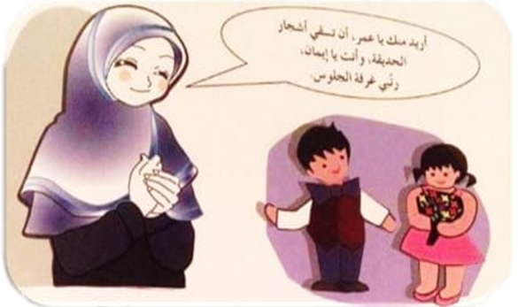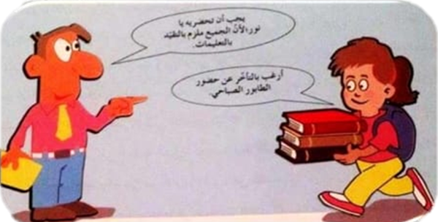](https://www.ejor.net/edu/) أكتب أسفل كل صورة عبارة تعبر عن صور العدل في حياتنا :**

** ضع كلمة ( متسامح / غير متسامح ) أمام كل عبارة مما يأتي :**

**1 - ضرب علي أخاه لأنه لَعِبَ بألعابه ( ......................................... )**

**2- ساعد وليد جاره في نقل حاجياته مع أن جاره لا يساعد ( ................................... )**

**3 – قبلت هالة اعتذار صديقتها التي استعملت أدواتها دون إذن ( ...................................... )**

** صل بين الكلمة ورمزها :**

**التسامح**



**العدل والمساواة**

**لكم خالص حبي ....**

**إعداد المعلمة :**

**إيمان الشيخ**